

**Customer Knowledge Management**

**เรื่อง**

**การจัดการความรู้ของ บริษัท ฟรีสแลนด์ คัมพินา(ประเทศไทย) จำกัด(มหาชน)**

**จัดทำโดย**

**นางสาว ธมลวรรณ คุณาสถิตย์ชัย รหัสนักศึกษา 13580036**

**เสนอ**

**อาจารย์ รักชนก สุขะกาลนันท์**

**ประกอบรายวิชา 801325 การจัดการความรู้ปีการศึกษา 2561**

**คณะเทคโนโลยีสารสนเทศและการสื่อสาร มหาวิทยาลัยศิลปากร**

**การจัดการองค์ความรู้ของ บริษัท ฟรีสแลนด์ คัมพินา (ประเทศไทย) จำกัด (มหาชน)**

**บริบทขององค์กร**

โฟร์โมสต์ ([อังกฤษ](https://th.wikipedia.org/wiki/%E0%B8%A0%E0%B8%B2%E0%B8%A9%E0%B8%B2%E0%B8%AD%E0%B8%B1%E0%B8%87%E0%B8%81%E0%B8%A4%E0%B8%A9): Foremost) เป็นชื่อ[เครื่องหมายการค้า](https://th.wikipedia.org/wiki/%E0%B9%80%E0%B8%84%E0%B8%A3%E0%B8%B7%E0%B9%88%E0%B8%AD%E0%B8%87%E0%B8%AB%E0%B8%A1%E0%B8%B2%E0%B8%A2%E0%B8%81%E0%B8%B2%E0%B8%A3%E0%B8%84%E0%B9%89%E0%B8%B2)ของ[ผลิตภัณฑ์จากนม](https://th.wikipedia.org/wiki/%E0%B8%9C%E0%B8%A5%E0%B8%B4%E0%B8%95%E0%B8%A0%E0%B8%B1%E0%B8%93%E0%B8%91%E0%B9%8C%E0%B8%88%E0%B8%B2%E0%B8%81%E0%B8%99%E0%B8%A1) ซึ่งอยู่ภายใต้การบริหารงาน และกำกับดูแลคุณภาพโดยกลุ่ม รอยัล ฟรีสแลนด์ คัมพินา(Royal Friesland Campina) กลุ่มสหกรณ์โคนมรายใหญ่ จาก[ราชอาณาจักรเนเธอร์แลนด์](https://th.wikipedia.org/wiki/%E0%B8%A3%E0%B8%B2%E0%B8%8A%E0%B8%AD%E0%B8%B2%E0%B8%93%E0%B8%B2%E0%B8%88%E0%B8%B1%E0%B8%81%E0%B8%A3%E0%B9%80%E0%B8%99%E0%B9%80%E0%B8%98%E0%B8%AD%E0%B8%A3%E0%B9%8C%E0%B9%81%E0%B8%A5%E0%B8%99%E0%B8%94%E0%B9%8C), [สหพันธ์สาธารณรัฐเยอรมนี](https://th.wikipedia.org/wiki/%E0%B8%AA%E0%B8%AB%E0%B8%9E%E0%B8%B1%E0%B8%99%E0%B8%98%E0%B9%8C%E0%B8%AA%E0%B8%B2%E0%B8%98%E0%B8%B2%E0%B8%A3%E0%B8%93%E0%B8%A3%E0%B8%B1%E0%B8%90%E0%B9%80%E0%B8%A2%E0%B8%AD%E0%B8%A3%E0%B8%A1%E0%B8%99%E0%B8%B5) และ[ราชอาณาจักรเบลเยียม](https://th.wikipedia.org/wiki/%E0%B8%A3%E0%B8%B2%E0%B8%8A%E0%B8%AD%E0%B8%B2%E0%B8%93%E0%B8%B2%E0%B8%88%E0%B8%B1%E0%B8%81%E0%B8%A3%E0%B9%80%E0%B8%9A%E0%B8%A5%E0%B9%80%E0%B8%A2%E0%B8%B5%E0%B8%A2%E0%B8%A1) ปัจจุบันมีบริษัทในเครือกว่า 20 ประเทศทั่วโลก สำหรับใน[ประเทศไทย](https://th.wikipedia.org/wiki/%E0%B8%9B%E0%B8%A3%E0%B8%B0%E0%B9%80%E0%B8%97%E0%B8%A8%E0%B9%84%E0%B8%97%E0%B8%A2)บริหารงานโดย บริษัท ฟรีสแลนด์ คัมพินา (ประเทศไทย) จำกัด (มหาชน)

บริษัทฟรีสแลนด์คัมพิน่า (ประเทศไทย) ดำเนินการภายใต้หลักการ ‘Nourishing by Nature’ ซึ่งมีวัตถุประสงค์หลักเพื่อสร้างการเติบโตอย่างยั่งยืน ของสุขภาพและโภชนาการที่ดีให้แก่ผู้บริโภคในประเทศไทย หลักการนี้ ประกอบด้วย

1. Better nutrition for the world [ผลิตนมคุณภาพมาตรฐาน](https://www.foremostforlife.com/ddp/netherlandstandard) เนเธอร์แลนด์เพื่อผู้บริโภคชาวไทย
   * คุณค่าโภชนาการของนมโคคุณภาพสูงหลากหลายรูปแบบทั้งรุ่นนมโค 100% หรือผลิตภัณฑ์นมโคคืนรูปอื่นๆ
   * ตอบสนองความต้องการของผู้บริโภคที่หลากหลายทุกช่วงวัย จึงมีการพัฒนาผลิตภัณฑ์ใหม่อยู่เสมอ
   * ส่งเสริมการเข้าถึงการบริโภคนมของผู้บริโภค ผ่านโครงการเพื่อสังคมต่างๆและการขายสินค้าในราคายุติธรรม
2. A good living for our farmers บริษัทพัฒนาคุณภาพชีวิตของกลุ่มเกษตรกร
   * บริษัทสนับสนุนเกษตรกรชาวไทยโดยการรับซื้อน้ำนมโคแท้ 100% คุณภาพสูง เพื่อใช้ในการผลิตนมเชิงพาณิชย์มากที่สุดในประเทศไทยถึงปีละไม่น้อยกว่า 137 ล้านลิตร
   * พร้อมกันนี้ยังสนับสนุนเกษตรกรชาวไทยโดยการถ่ายทอดองค์ความรู้การผลิตนมคุณภาพระดับสากลจากเกษตรกรโคนมชาวเนเธอร์แลนด์ ผู้มีประสบการณ์และความชำนาญสู่เกษตรกรชาวไทย ผ่านโครงการ DDP (Dairy development program) ช่วยยกระดับคุณภาพน้ำนมให้ดีขึ้น ทำให้เกิดรายได้ที่ดีขึ้นอย่างต่อเนื่อง โดยได้อบรมเกษตรกรไทยไปแล้วกว่า 4,000 คน ตั้งแต่ปี 2556
3. Now and for generations to come บริษัทตระหนักในการร่วมสนับสนุนกระบวนการผลิตที่เป็นมิตรกับสิ่งแวดล้อม
   * โรงงานผลิตนมโฟร์โมสต์ในประเทศไทยได้รับมาตรฐานอุตสาหกรรมสีเขียว (Green Industry) จากกระทรวงอุตสาหกรรม
   * ทุกขั้นตอนในกระบวนการผลิตรวมถึงวัตถุดิบต้องส่งเสริมคุณภาพสิ่งแวดล้อม
   * ลดการใช้ทรัพยากรอย่างสิ้นเปลืองและริเริ่มการใช้พลังงานทดแทน

ผลิตภัณฑ์โฟร์โมสต์เป็นตราสินค้าที่ผู้บริโภคในประเทศไทยให้ความไว้วางใจในฐานะผู้ผลิตผลิตภัณฑ์นมคุณภาพสูงและการให้บริการที่เป็นเลิศกับสังคมไทยมากกว่า 60 ปี และโฟร์โมสต์ยังเป็นตราสินค้าที่โดดเด่นของกลุ่มบริษัทฟรีสแลนด์คัมพิน่าประเทศไทย เริ่มจากการที่บริษัทผลิตและจัดจำหน่ายไอศกรีมและนมคืนรูปที่โรงงานหลักสี่ในปี พ.ศ. 2499 ต่อมาในปี พ.ศ. 2510 บริษัทเพิ่มสายการผลิตนมข้นหวานและนมข้นจืดที่โรงงานสำโรง และผลิตเพื่อการส่งออกไปยังประเทศในแถบทวีปเอเชีย ได้แก่ สิงคโปร์ ฮ่องกง ไต้หวัน และลาว ในปี พ.ศ.2521 ในปี พ.ศ.2527 บริษัทเริ่มจำหน่ายนมพร้อมดื่มสำเร็จรูป UHT ตามด้วยนมเปรี้ยวพร้อมดื่มสำเร็จรูป UHT ในปี พ.ศ.2532 และในปี 2535 บริษัทได้ขายธุรกิจไอศกรีมเพื่อที่จะให้ความสำคัญในการสร้างสรรค์ผลิตภัณฑ์นมอันเป็นประโยชน์ต่อสุขภาพของผู้บริโภค ปัจจุบันกลุ่มบริษัทฟรีสแลนด์คัมพิน่าประเทศไทยผลิตและจำหน่ายผลิตภัณฑ์มากมายในรูปแบบ นมยูเอชที นมพาสเจอร์ไรส์ และ โยเกิร์ตพร้อมดื่ม

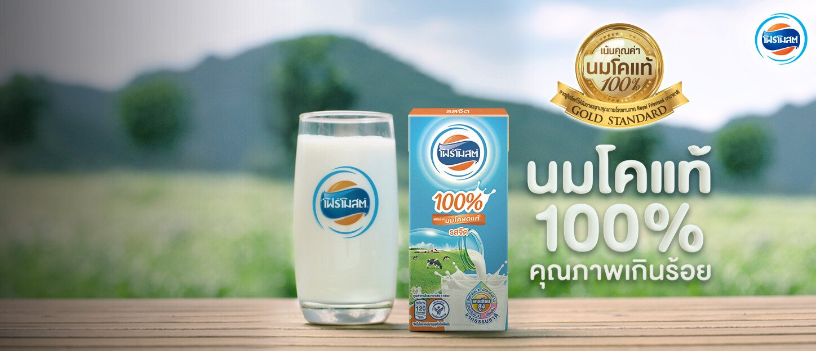

**วิสัยทัศน์ของบริษัท**

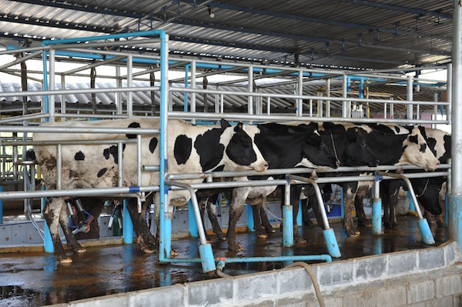

จุดมุ่งหมายและวิสัยทัศน์ของฟรีสแลนด์คัมพิน่าคือการเป็นบริษัทผู้ผลิตผลิตภัณฑ์นมที่ประสบความสำเร็จ มีความเป็นมืออาชีพ และสร้างประโยชน์แก่สมาชิกเกษตรกร พนักงาน ลูกค้า ผู้บริโภค และสังคมโดยรวม

โดยทางโฟร์โมสต์เล็งเห็นว่า ปัจจัยที่จะสามารถผลักดันให้อุตสาหกรรมนมเติบโตได้เพิ่มขึ้น นั่นคือการยกระดับอุตสาหกรรมนมทั้ง Value Chain เริ่มจากการพัฒนาในส่วนของต้นน้ำ เพื่อสร้างการเติบโตอย่างยั่งยืนทางด้านสุขภาพและโภชนาการที่ดีแก่ผู้บริโภค ประกอบด้วย

1. **A good living for our farmers : บริษัทมุ่งพัฒนาคุณภาพชีวิตของกลุ่มเกษตรกรโคนมไทย ภายใต้ โครงการพัฒนาฟาร์มไทยก้าวไกลสู่มาตรฐานโลก (Dairy Development Program) เพื่อยกระดับคุณภาพของน้ำนมดิบอย่างยั่งยืน พร้อมเพิ่มประสิทธิภาพการให้ผลผลิตของโคนม ส่งเสริมเกษตรกรโคนมชาวไทยให้มีคุณภาพชีวิตที่ดี และเพื่อให้ครอบครัวคนไทยทุกคนได้รับคุณค่าทางโภชนาการที่ดีที่สุด**

**2. Better nutrition for the world : ผลิตนมคุณภาพมาตรฐานจากเนเธอร์แลนด์เพื่อผู้บริโภคชาวไทย ซึ่งอยู่ภายใต้ โครงการพัฒนาฟาร์มไทยก้าวไกลสู่มาตรฐานโลก โดยมีกิจกรรมหลัก ได้แก่ เกษตรกรพบเกษตรกร (Farmers to Farmers) คือการนำเกษตรกรโคนมที่ได้รับการรับรองจากเนเธอร์แลนด์มาถ่ายทอดความรู้และแลกเปลี่ยนประสบการณ์ทางด้านเทคนิคการทำฟาร์มโคนมกับเกษตรกรโคนมชาวไทย โดยหลักการอบรม 7 แนวทางสำคัญ (7 Diamonds) ประกอบด้วย การจัดการอาหารและน้ำ การเลี้ยงลูกโค การรีดนม ความสมบูรณ์พันธุ์ การดูแลกีบ การออกแบบโรงเรือน และการบันทึกข้อมูล**

**3. Now and for generations to come : บริษัทสนับสนุนกระบวนการผลิตที่เป็นมิตรกับสิ่งแวดล้อม เพื่อให้ฟาร์มโคนมและสหกรณ์โคนมมีทักษะด้านการบริหารจัดการฟาร์มโคนม อย่างมีประสิทธิภาพ และเพื่อยกระดับคุณภาพของน้ำนมดิบอย่างยั่งยืน ส่งเสริมเกษตรกรโคนมชาวไทยให้มีคุณภาพชีวิตที่ดี พร้อมให้ครอบครัวคนไทยทุกคนได้รับคุณค่าทางโภชนาการที่ดีที่สุด**

**แนวคิดในการจัดการความรู้**

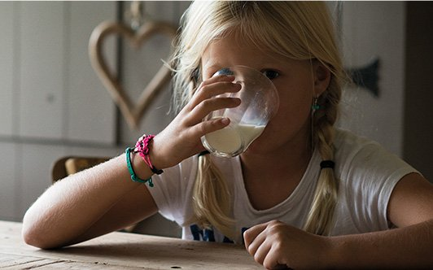โฟร์โมสต์เห็นว่าการจัดการความรู้หรือ KM เป็นกลยุทธ์ในการ รักษาความสำเร็จของบริษัทในฐานะผู้นำตลาด เพื่อสร้างองค์กรให้เป็น องค์กรผลงานดี (High Performance Organization) มีเป้าหมายในการ พัฒนาศักยภาพของบุคลากร โดยเฉพาะในด้านความรู้ซึ่งเป็นสินทรัพย์ที่มีค่ามากที่สุด โดยให้มี KM เป็นแหล่ง เรียนรู้ที่รวบรวมความรู้จากบุคลากรทุกคน ทั้งยังสนับสนุนให้บุคลากรได้แบ่งปันและแลกเปลี่ยนความรู้ ประสบการณ์ความคิดใหม่ๆ ซึ่งจะกระตุ้นให้เกิดการต่อยอดความรู้และเพิ่มความสามารถในการสร้างความ ประทับใจแก่ลูกค้าอย่างต่อเนื่อง ในการพัฒนาศักยภาพของบุคลากรทุกระดับ โฟร์โมสต์ได้ส่งเสริมให้พนักงานมีกระบวนการเรียนรู้ด้วย ตนเองและเรียนรู้ร่วมกันระหว่างสายงานอย่างต่อเนื่อง จนกล่าวได้ว่าวัฒนธรรมการเรียนรู้และการแลกเปลี่ยน แบ่งปันความรู้เป็นวัฒนธรรมขององค์กร นอกจากนี้ยังจัดหลักสูตรฝึกอบรมต่างๆ ที่หลากหลาย เพื่อพัฒนา ความรู้และทักษะที่จำเป็นในการปฏิบัติงาน สามารถปรับตัวได้ทันกับการเปลี่ยนแปลงต่างๆ ที่เกิดขึ้นอย่างรวดเร็วในปัจจุบัน โดยเฉพาะพนักงานใหม่จะได้รับการพัฒนาในหลายรูปแบบ เช่น Classroom training, workshop, e-learning เป็นต้น เพื่อให้พนักงานใหม่เข้าใจวัฒนธรรม การทำงาน แนวปฏิบัติและลักษณะการดำเนินธุรกิจขององค์กร สามารถปรับตัวให้เข้ากับองค์กรได้อย่างมีประสิทธิภาพ

โมเดล KM ของโฟร์โมสต์ประกอบด้วย 3 ส่วนหลัก คือ

1. การจัดเก็บรวบรวมความรู้ เพื่อเป็นแหล่งเรียนรู้

2. การนำความรู้มาใช้ให้เป็นรูปธรรม

3. การแบ่งปันแลกเปลี่ยนความรู้

ความรู้ที่สำคัญต่อธุรกิจนมโคโฟร์โมสต์ และจะต้องนำมาบริหารจัดการแบ่งได้เป็น 3 ด้าน ได้แก่

1. การตลาด (Marketing)

2. การขายและบริการ (Sell & Service)

3. การสนับสนุน (Support) ซึ่งประกอบด้วยด้านทรัพยากรมนุษย์ (Human Resource) บัญชี (Accounting) การเงิน ( Monetary) ความรู้เกี่ยวกับ KM ก็จัดอยู่ในด้าน Support นี้ ส่วนวัตถุประสงค์ของการทำ KM ก็ต้องชัดเจนว่าคือ ผลทางธุรกิจที่วัดเป็นเงิน เวลา หรือ ความพอใจของลูกค้า เช่น ลูกค้าพึงพอใจเพิ่มขึ้น 10 % ไม่ใช่แค่เพื่อให้พนักงานได้มาแลกเปลี่ยนเรียนรู้ หรือมีความสัมพันธ์ที่ดี

**การดำเนินการจัดการความรู้**

บริษัทฟรีสแลนด์คัมพิน่า (ประเทศไทย) มุ่งมั่นที่จะพัฒนาคุณภาพน้ำนมดิบและคุณภาพชีวิตของเกษตรกรโคนม อย่างต่อเนื่องและยั่งยืน จึงได้จัดตั้งฝ่ายพัฒนาโคนมและคุณภาพน้ำนมเพื่อดำเนินโครงการพัฒนาฟาร์มไทยก้าวไกลสู่มาตรฐานโลก หรือ Dairy Development Program เพื่อ:

1. ยกระดับคุณภาพของน้ำนมดิบ เพื่อพัฒนาคุณภาพน้ำนมอย่างยั่งยืน
2. เพิ่มประสิทธิภาพการให้ผลผลิตของโคนม
3. ส่งเสริมคุณภาพชีวิตที่ดีของเกษตรกรโคนมชาวไทย
4. เพื่อให้ครอบครัวคนไทยทุกคนได้รับคุณค่าทางโภชนาการที่ดีที่สุด

3 กิจกรรมหลักของโครงการ ได้แก่

- Farmer to Famer (เกษตรกร ถึง เกษตรกร)

- Thai Dairy Farming network (เครือข่ายเกษตรกรโคนม)

- Farm Model (ฟาร์มตัวอย่าง)

1. กิจกรรม Farmer to Farmer (เกษตรกร ถึง เกษตรกร)

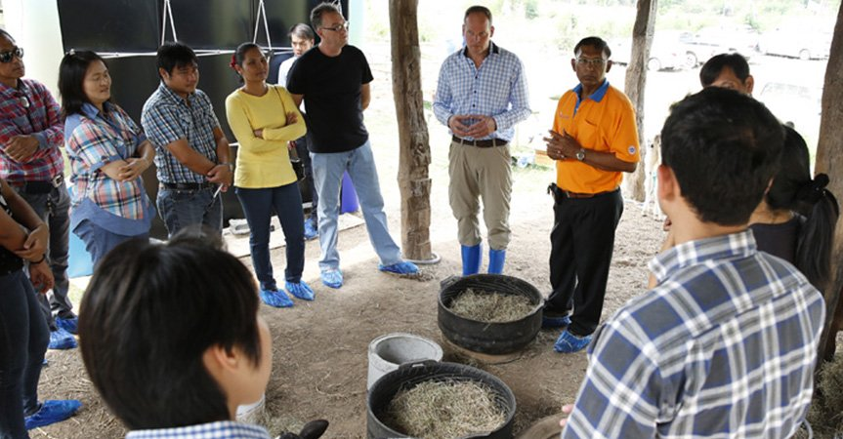

ด้วยการสนับสนุนของรัฐบาลประเทศเนเธอร์แลนด์ผ่านสถานเอกอัครราชทูตประจำประเทศไทย เราส่งตรงความรู้ ประสบการณ์และความเชี่ยวชาญสู่เกษตรกรไทย โดยมุ่งมั่นยกระดับคุณภาพในทุกมิติของเกษตรกรฟาร์มโคนมไทยให้ได้มาตรฐานระดับโลก ทั้งในด้านการเลี้ยงโคนม คุณภาพน้ำนมที่ดี ตลอดจนถึงมิติคุณภาพชีวิตที่ดีขึ้นของเกษตรกรไทย โดยกิจกรรมสำคัญในแผนงานคือ Farmers to Farmers ซึ่งเป็นการถ่ายทอดความรู้โดยตรงจากเกษตรกรโคนมชาวเนเธอร์แลนด์ผู้มีประสบการณ์และความชำนาญ สู่การปฏิบัติจริงของกลุ่มเกษตรกรไทย

กิจกรรม Farmers to Farmers เป็นกิจกรรมที่เปิดโอกาสให้เกษรกรชาวไทยได้เรียนรู้วิถีของฟาร์มโคนมที่มีคุณภาพจากตัวแทนเกษตรกรชาวเนเธอร์แลนด์  กิจกรรมนี้จัดขึ้นทุก 2 ปี  โดยในปี 2558 ที่ผ่านมา  ทางบริษัทฯ ได้เชิญ 2 ตัวแทนเกษตรกรชาวเนเธอร์แลนด์ คุณเฮอร์มาน บาคฮัสซ์ (Herman Bakhuis) และคุณการิน ฟาน เดอ ธอร์น (Karin van der Toorn) มาเป็นผู้ถ่ายทอดความรู้และแลกเปลี่ยนประสบการณ์แก่เกษตรกรไทย ซึ่งทั้งสองได้เคยเดินทางมาร่วมกิจกรรมดังกล่าวเมื่อสองปีก่อน

สำหรับการอบรมมี 7 แนวทางสำคัญ (7 Diamonds) ในการช่วยเกษตรกรไทยยกระดับคุณภาพการบริหารจัดการฟาร์มและคุณภาพน้ำนมดิบ ประกอบด้วย

1. อาหารและน้ำ
2. การเลี้ยงลูกโค
3. ความสมบูรณ์พันธุ์
4. การรีดนม
5. การดูแลกีบ
6. การออกแบบโรงเรือน
7. การบันทึกข้อมูล

ทั้งหมดนี้เพื่อให้ทุกครอบครัวทั่วไทยวางใจได้ว่า นมที่ทุกคนดื่มคือนมคุณภาพดี จากมาตรฐานการผลิตเนเธอร์แลนด์ แหล่งผลิตนมคุณภาพสูงแห่งหนึ่งของโลก

2. Thai Dairy Farming network (เครือข่ายเกษตรกรโคนม)

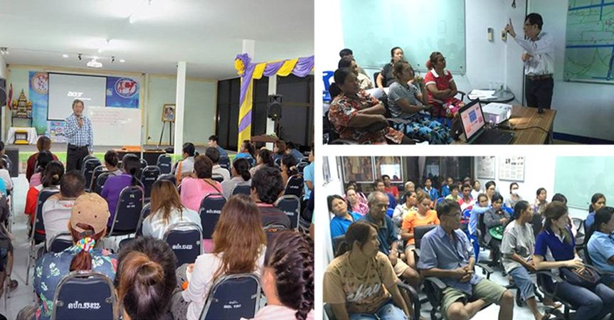

ทางบริษัทฯ ได้จัดอบรมเกษตรกรโคนมในโครงการ “Thai Dairy Farming Network” ขึ้น โดยโครงการดังกล่าวมีวัตถุประสงค์เพื่อเป็นการต่อยอดโครงการ Farmers to Farmers ที่เกษตรกรโคนมชาวเนเธอร์แลนด์ ได้มาแลกเปลี่ยนประสบการณ์การเลี้ยงโคนมกับเกษตรกรโคนมชาวไทย  โดยมีผู้เชี่ยวชาญด้านการเลี้ยงโคนม ได้แก่ คุณปกรณ์ วัฒโนดร และคุณสมสวัสดิ์ ตันตระกูล  ที่ปรึกษาด้านโคนมของบริษัทฯ เป็นผู้ถ่ายทอดความรู้แก่เกษตรกร โดยมีทีมงานส่งเสริมของศูนย์นมแต่ละแห่งร่วมลงไปทำกิจกรรมในฟาร์มที่คัดเลือกไว้ พร้อมทั้ง เชิญเกษตรกรข้างเคียงเข้าร่วมอบรม

โดยโครงการฯ นี้ทางบริษัทฯ ได้ทำอย่างต่อเนื่องทุกเดือนกับเกษตรกรโคนมในสหกรณ์นมเป็นประจำทุกเดือน และได้จัดอบรมเกษตรกรในโครงการทั้งหมดรวมแล้วกว่า 4,000 ฟาร์ม

3. Farm Model (ฟาร์มตัวอย่าง)

เปิดโอกาสให้เกษตรกร กว่า  30  ท่าน ได้มีโอกาสไปดูงานฟาร์มต้นแบบของบริษัทฟรีสแลนด์คัมพิน่า  ที่ประเทศเวียดนาม  โดยทาง บริษัทฯ มีแผนการที่จะดำเนินการจัดทำฟาร์มต้นแบบในประเทศไทยต่อไปในอนาคต

**การดำเนินกิจกรรมและโครงการต่างๆ ในการจัดการความรู้**

**1.** **การสำรวจตัวเอง**

ให้พนักงานกรอกข้อมูลในแบบฟอร์มที่เป็น เอกสารหรือทางคอมพิวเตอร์ ว่า “รู้” ว่าตัวเองรู้อะไร ไม่รู้อะไร และ “ไม่รู้” ว่าตัวเองรู้อะไร ไม่รู้อะไร เพื่อใช้เป็นข้อมูลในการทำ Knowledge Mapping , Competency , Coaching , Counseling และการพัฒนาพนักงาน

**2.** **Knowledge Mapping**

นำข้อมูลจากการสำรวจตัวเองมาทำตารางแสดงความสัมพันธ์กับความรู้ที่องค์กรต้องการ ทำให้ทราบว่าความรู้ที่องค์กรต้องการนั้น มีอยู่ที่พนักงานคนใดบ้าง พนักงานแต่ละคนมีความรู้อะไรที่องค์กรต้องการบ้าง องค์กรและพนักงานขาดความรู้อะไรบ้าง ซึ่งจะเป็นประโยชน์ต่อการมอบหมายงานให้ตรงกับความรู้ความสามารถ ของพนักงาน แสวงหาความรู้ที่ขาดโดยการซื้อเทคโนโลยีจ้างคนที่มี competency เหมาะสมกับงาน

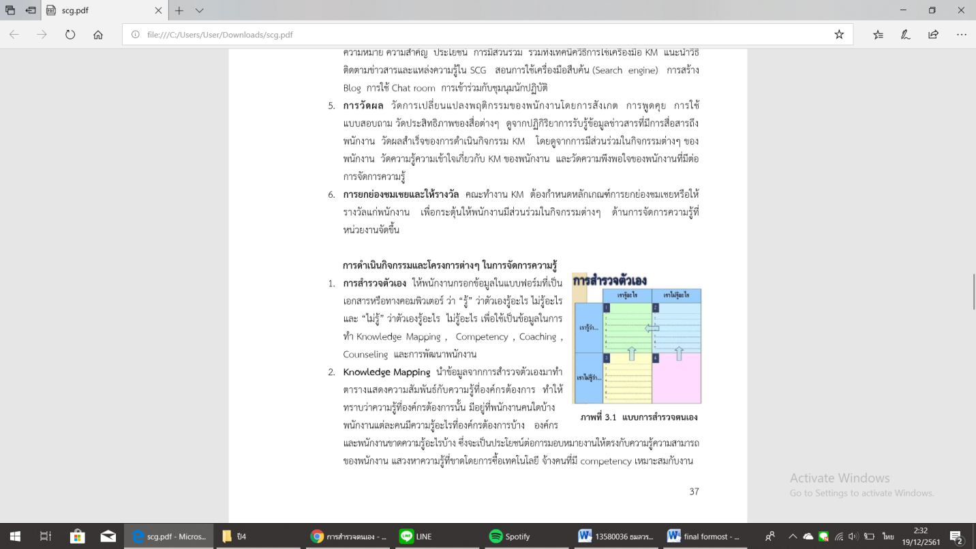

**3.** **เวทีแลกเปลี่ยนเรียนรู้ (Learn and Share Forum)**

กำหนดเวลาที่แน่นอน เช่น ทุกเช้าวันจันทร์ ใช้เวลาไม่เกิน 1.30 ชั่วโมง กำหนดเรื่องที่เล่า เช่น Book Briefing, ประสบการณ์การไปดูงาน มีการ บันทึกในสื่อที่เผยแพร่ง่าย เป็น การถ่าย ทอด tacit knowledge จากคนสู่คน จากคนสู่สื่อที่เผยแพร่ต่อได้ง่าย มีผลในการ กระตุ้นให้เกิดการแลกเปลี่ยน เรียนรู้ในองค์กร

**4. ระบบให้การปรึกษา**

ผู้ที่มีข้อสงสัยในการทำงานสามารถ Post ค าถามไว้ในระบบ ผู้เชี่ยวชาญในแต่ละหมวดหมู่จะได้รับอีเมล์ แจ้งให้เข้ามาตอบ ถ้าผู้เชี่ยวชาญที่ได้รับแจ้งไม่สะดวกที่จะตอบ ก็อาจจะส่ง ต่อให้ผู้เชี่ยวชาญท่านอื่นตอบคำถามนั้นได้ โดย Post ค าตอบเข้ามาในระบบ เพื่อให้ผู้ถามหรือผู้สนใจ สามารถเข้ามาอ่านค าตอบได้ตลอดเวลา และสามารถนำไปเป็นบรรทัดฐานในการทำงานได้ ผู้ยังมีข้อสงสัยในเรื่องนั้นสามารถเพิ่มเติมคำถามต่อไปได้ ไม่ต้องเริ่มต้นใหม่

**5. KM Web Portal**

ประกอบด้วยหลายระบบดังนี้ ระบบบริหารผู้ใช้ เช่น การลงทะเบียน การเก็บ ข้อมูลของผู้ใช้, ระบบจัดการเนื้อหาความรู้ ได้แก่ การสร้าง การจัดเก็บ การค้นหา และการนำไปใช้ งาน ระบบจัดการการเรียนรู้ ได้แก่ การจัดผู้เรียน การจัดวิชาเรียน การประเมินผล การติดต่อ ปฏิสัมพันธ์ระหว่างผู้เรียนด้วยกัน หรือระหว่างผู้เรียนกับผู้สอน ระบบชุมชนนักปฏิบัติ (Community of Practice) ได้แก่ การสร้างชุมชน การจัดการสมาชิกของชุมชน การติดต่อสื่อสารระหว่างสมาชิกใน ชุมชน ระบบแลกเปลี่ยนเรียนรู้ (Learn and Share) Web board, Blog/Chat room, Wiki / Video Clip Sharing ระบบแผนที่ความรู้ (Knowledge Mapping) เพื่อให้ทราบว่าความรู้ที่ต้องการ สามารถ หาได้จากที่ใดหรือจากบุคคลใด ระบบรายงาน เพื่อทราบข้อมูลเกี่ยวกับ Utilization ของระบบ รวมทั้ง พฤติกรรมการใช้งานของผู้ใช้

**ผลผลิตและผลลัพธ์**

**ผลผลิตของการจัดการความรู้ของโฟร์โมสต์ ได้แก่**

1. ชุมชนนักปฏิบัติ (CoP) กลุ่มผู้สอนงาน (Mentor) วิทยากรภายในและผู้เชี่ยวชาญ ซึ่งเพิ่มจำนวนจาก กลุ่มเล็กๆ เป็นหลายสิบคนในแต่ละกลุ่มความรู้

2. Web board ที่มีการบริหารจัดการอย่างเป็นระบบ สนับสนุนการแบ่งปัน แลกเปลี่ยนความรู้ รวมทั้ง สร้างความสัมพันธ์ที่ดีในกลุ่มพนักงาน

3. วัฒนธรรม KM ในการสร้าง/แสวงหา เก็บรักษา เข้าถึง/ แลกเปลี่ยนเรียนรู้ และประยุกต์ใช้ที่ยั่งยืน

4. นวัตกรรม มีการปรับเปลี่ยนสินค้าให้ทันยุคอยู่เสมอๆ ซึ่งจะดูว่า ณ ตอนนั้น ผู้บริโภคกำลังนิยมอะไรมากที่สุด เช่น การผลิตนมโคให้มีหลากหลายรสชาติ เช่น นมโฟร์โมสต์ รสนมเย็นบิงซู เป็นต้น

**ปัจจัยที่ช่วยส่งเสริมให้โฟร์โมสต์สามารถทำการจัดการความรู้ได้สำเร็จ**

1) การจัดการความรู้เป็นส่วนหนึ่งของนโยบายขององค์กร และเป็นไปในทิศทางเดียวกับกลยุทธ์ขององค์กร

2) วัฒนธรรมขององค์กรสนับสนุนให้เกิดการแบ่งปันความรู้ ผู้บริหารเป็นตัวอย่างและให้การสนับสนุน

3) การจัดการความรู้เป็นส่วนหนึ่งของงานประจำไม่ใช่ภาระงานที่เพิ่มขึ้น

4) ระบบเทคโนโลยีเป็นระบบเดียวทั้งองค์กร ทำให้สะดวกในการสืบค้นข้อมูล

5) มีระบบการให้รางวัลและการยกย่องในรูปแบบต่างๆ ที่กระตุ้นให้คนสนใจที่จะแบ่งปันความรู้

**บทสรุป**

**บริบทองค์กร :** เป็นชื่อเครื่องหมายการค้าของผลิตภัณฑ์จากนม ซึ่งอยู่ภายใต้การบริหารงาน และกำกับดูแลคุณภาพโดยกลุ่ม รอยัล ฟรีสแลนด์ คัมพินา(Royal Friesland Campina) กลุ่มสหกรณ์โคนมรายใหญ่ จากราชอาณาจักรเนเธอร์แลนด์, สหพันธ์สาธารณรัฐเยอรมนี และราชอาณาจักรเบลเยียม ปัจจุบันมีบริษัทในเครือกว่า 20 ประเทศทั่วโลก สำหรับในประเทศไทยบริหารงานโดย บริษัท ฟรีสแลนด์ คัมพินา (ประเทศไทย) จำกัด (มหาชน)

**จุดมุ่งหมายการใช้กระบวนการจัดการความรู้ :** เน้น 3 ส่วน 1. สร้าง/แสวงหาความรู้มาจัดเก็บในคลังความรู้ 2. น าความรู้มาใช้ในการปฏิบัติงานอย่างเป็นรูปธรรม 3. การแบ่งปัน แลกเปลี่ยนความรู้

**แนวทาง/ขอบเขตการดำเนินการ :** ความรู้ที่จำเป็นต่อธุรกิจโดยตรง 3 ด้าน ได้แก่ 1. ด้านการตลาด 2. ด้านการขายและการบริการ 3. ด้านการสนับสนุน (ทรัพยากรบุคคล, การเงิน, การบัญชี)

**วิธีการและเครื่องมือที่นำมาใช้ :** ชุมชนนักปฏิบัติ, Web board, วัฒนธรรม KM, นวัตกรรม

**ผลลัพธ์ :** มีการแลกปันความรู้ แลกเปลี่ยนความคิดเห็นระหว่างบุคลากร ผ่าน Web board มีการพัฒนาคุณภาพงานอย่างเป็นรูปธรรม มีนวัตกรรม บริษัทบรรลุเป้าหมายตามพันธกิจ มีความก้าวหน้าอย่างยั่งยืน

**แหล่งข้อมูล**

เว็บไซต์ของโฟร์โมสต์ : www.foremostforlife.com

องค์การส่งเสริมกิจการโคนมแห่งประเทศไทย. **วิสัยทัศน์ พันธกิจ และค่านิยม.** (online). Available : <http://www.dpo.go.th/เกี่ยวกับองค์กร/วิสัยทัศน์และพันธกิจ/> (สืบค้น 19 ธันวาคม 2561)

องค์การส่งเสริมกิจการโคนมแห่งประเทศไทย.**วัตถุประสงค์การจัดตั้ง และภารกิจองค์กร.** (online). Available : <http://www.dpo.go.th/เกี่ยวกับองค์กร/เกี่ยวกับ-อ-ส-ค/วัตถุประสงค์การจัดตั้ง/> (สืบค้น 19 ธันวาคม 2561)